毫米波无线感知SLAM平台采购需求

**一、采购标的需实现的功能或者目标，以及为落实政府采购政策需满足的要求：**

**（一）采购标的需实现的功能或者目标**

本项目采购毫米波无线感知SLAM平台3套，主要包含独立软件无线电平台和上下变频模块儿，用以完成微波和毫米波信号的空口传输。该设备能够通过上位机设计和进行无线通信实验和信号处理，并通过上下变频模块儿将中频信号变频至微波毫米波，进而完成接收机和发射机空口测试。

**（二）为落实政府采购政策需满足的要求**

1.根据《政府采购促进中小企业发展管理办法》（财库【2020】46号）规定，本项目采购标的为中小型企业制造、承建或承接的，投标人应提供办法规定的《中小企业声明函》，否则不得享受相关中小企业扶持政策。投标人应对提交的中小企业声明函的真实性负责，提交的中小企业声明函不真实的，应承担相应的法律责任。

本项目采购标的对应的《中小企业划型标准规定》所属行业为： 工业 。

2. **□ 本采购项目允许进口产品参加。**

**（说明：请项目单位根据采购实际情况在“□”中打勾（☑）。未进行勾选的，视为只接受本国产品参加）**

**二、采购标的需执行的国家相关标准、行业标准、地方标准或者其他标准、规范：**

采购项目中所含的投标产品及制造商应符合国家有关部门规定的相应技术、计量、节能、安全和环保法规及标准，如国家有关部门对投标产品或其制造商有强制性规定或要求的，投标产品或其制造商必须符合相应规定或要求，投标人须提供相关证明文件的复印件。

**三、采购标的概况**

（一）采购项目名称： 毫米波无线感知SLAM平台

（二）采购数量及计量单位： 3套

（三）最高限价：人民币 864000 元。

（四）交付时间：合同签订后 90 天内。

（五）交付地点： 西安交通大学兴庆校区西一楼456 。

（六）付款进度安排： 货到验收合格后付款 。

**四、采购标的需满足的质量、安全、技术规格、物理特性等要求：**

单套毫米波无线感知SLAM平台设备支持2发2收，最大信号带160MHz，具体的功能/性能指标要求如下：

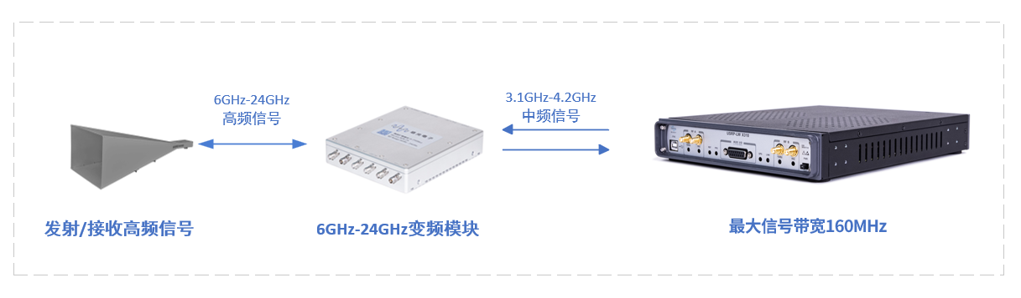

1)发射通道数 ≥2

2)接收通道数 ≥2

3)频率范围 10MHz-24GHz

4)本振精度 ≤2.5ppm

5)最大输出功率 ≥19.5dBm

6)最大输入功率 ≤-15dBm

7)发射通道增益范围：0-31.5dB，增益步进≤0.5dB

8)接收通道增益范围：0-37.5dB，增益步进≤0.5dB

9)最大实时带宽 ≥160MHz

10)FPGA性能不低于 Kintex 7 -410T

11)DRAM ≥1G

12)ADC分辨率 ≥14 bits

13)DAC分辨率 ≥16 bits

14)ADC采样速率 ≥200 MSps

15）平台支持3节点link11组网，支持多节点轮询、无线电静默功能，具备16音Π/4-DQPSK调制功能，可进行汉明码编码，可完全模拟Link11协议标准波形，具备文本传输功能，用户速率达到2250bps

16）支持软件雷达（FMCW,双音），具备目标速度测量功能，最小分辨率可达1m/s，具备目标距离测试功能，最小分辨率可达1.5m

17）支持视频传输：OFDM技术下支持QPSK,16QAM和64QAM调制方式，传输距离不小于5米

18）变频器IQ混频，变频器镜像抑制 ≥ 20 dB

19）变频器相位噪声（15GHz典型值）

≤-90dBc/Hz@1KHz

≤-102dBc/Hz@10KHz

≤-103dBc/Hz@100KHz

≤-120dBc/Hz@1MHz

**五、采购标的需满足的服务标准、期限、效率等要求**

1. 质保期： ≥ 3 年，质保期内免费维保≥2次/年，免人工服务费。质保期满后，仍需提供专业维修服务，投标人在投标文件中需注明维修服务单项报价。投标人对提供的物资在质保期内，因产品质量而导致的缺陷、非人为造成的设备故障，应当免费提供包修、包换、包退服务，因此导致的损失招标人有权向投标人追偿，如果无法维修应免费更换新板卡。超出质保期后，如板卡器件故障，投标人应当提供免费上门维修服务，仅收取器件成本费。
2. 服务响应时间：接到维修电话后4小时内给予明确答复，8小时内到达现场维修。维修人员到现场后若问题特殊无法现场修复的，供货方需在24小时内给出合理解决方案。投标人须提供良好的技术服务，质保期内提供免费的7×24小时技术支持。遇质量问题发生故障，成交供应商在接到采购单位通知后，12小时内给予响应，24 小时内提供相关的维修等服务。投标人须为采购单位提供远程技术支持且不得限定次数。
3. 培训要求：提供培训电子资料及视频；供方免费为用户培训至少 10 名操作人员进行为期至少 2 天的现场操作培训以及应用培训，保证用户掌握有关设备的使用、维护、管理和应用等工作要求。不定期的免费提供相关设备应用方面的技术咨询等。
4. 投标人需提供所有板载软件源代码，并开放设备单板所有硬件接口，支持招标人在本设备的板卡上进行二次开发，实现功能扩展。

**六、采购标的履约验收标准**

|  |  |  |  |
| --- | --- | --- | --- |
| 现场的检验指标及方法 | | | |
| 序号 | 功能或指标 | 验收或测试方法 | |
| **项目建设单位验收要求：** | | | |
| 1 | 货物外包装与外观无损伤 | 现场核查 | |
| 2 | 货物配置、包括备品备件、耗品耗材等提供齐全，货物实物品牌、规格、型号、配置数量与采购结果、合同约定相符。 | 依据《合同》及其附件（包括但不限于《采购需求》《供应商投标（响应）文件》《投标澄清函》《技术协议》等）约定，现场核查。 | |
| 3 | 所有功能和指标参数（包括边界极限值）达到采购结果合同约定要求。 | 依据《合同》及其附件（包括但不限于《采购需求》《供应商投标（响应）文件》《投标澄清函》《技术协议》等）约定，现场测试，供应商应提供《产品出厂检测报告》《产品合格证书》和根据合同约定提供《第三方检测报告》。 | |
| 4 | 提供《培训视频》影像资料 | 现场核查 | |
| 5 | 验证测试设备的运行稳定性 | 试运行验证测试设备运行稳定达标 | |
| 6 | 《供应商货物类项目完工报告》《项目建设单位货物类项目完工自验收报告》《项目建设单位货物类项目完工自验收报告》《第三方检测报告》等与验收相关的材料由项目建设单位妥善保管存档。 | | |
| **学校验收复核要求：** | | | |
| 1 | 项目建设单位填写《学校采购货物类项目验收复核申请表》 | | |
| 2 | 提供《供应商货物类项目完工报告》 | | |
| 3 | 提供《项目建设单位货物类项目完工自验收报告》 | | |
| 4 | 学校组织验收专家组现场复核供应商与项目建设单位货物到货完工验收完成情况 | | |
| 验收时是否需要供应商提供样品 | | 是☑ | 否□ |
| 验收时是否需供应商提供必要的其他设备 | | 是□ | 否☑ |
| 除现场验收外，需提供的其他验收要求 | | | |
| 除现场验收外，是□否☑需提供第三方检测报告 | | 对于检测机构的要求：国家正规检测机构，出具的检测报告由验收复核专家认可之后作为验收复核通过的主要依据。  对于检测执行标准的要求：各项检测项目标准以检测机构按照行业相关要求最新适用并执行的标准为准。 | |